## 2025年1月青海果洛州玛多县地震自然灾害专项困难补助操作指南（学生版）

1. 登录学习通，【首页】找到【河北工业大学学生服务工作系统】

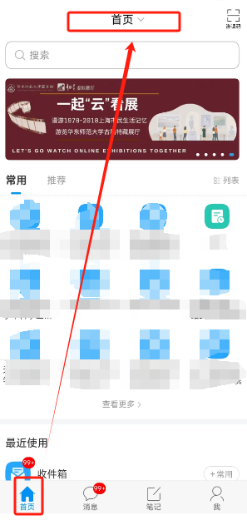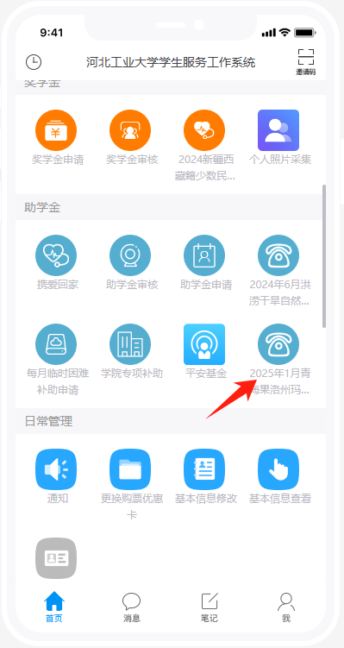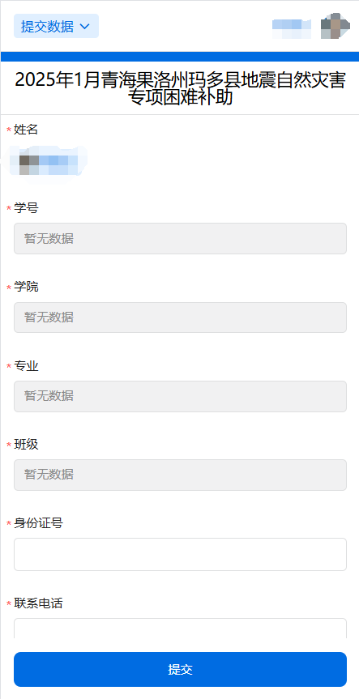

按照要求填写完申请信息后点击提交。